ПРОЕКТ


РОССИЙСКАЯ ФЕДЕРАЦИЯ
РОСТОВСКАЯ ОБЛАСТЬ
МУНИЦИПАЛЬНОЕ ОБРАЗОВАНИЕ «БЕЛОКАЛИТВИНСКИЙ РАЙОН»
АДМИНИСТРАЦИЯ БЕЛОКАЛИТВИНСКОГО РАЙОНА
ПОСТАНОВЛЕНИЕ
от ______.2026 № ____
г. Белая Калитва

О внесении изменений в постановление Администрации
Белокалитвинского района от 09.12.2024 № 1837
В соответствии с Федеральным законом от 06.10.2003 № 131-ФЗ «Об общих принципах организации местного самоуправления в Российской Федерации», Федеральным законом от 13.03.2006 № 38-ФЗ «О рекламе», Администрация Белокалитвинского района постановляет:

1. Внести изменения в приложение к постановлению Администрации Белокалитвинского района от 09.12.2024 № 1837 «Об утверждении схемы размещения рекламных конструкций на территории Белокалитвинского района» изложив его в новой редакции согласно приложению к настоящему постановлению.
2. Настоящее постановление вступает в силу со дня его официального опубликования.
3. Контроль за выполнением постановления возложить на и.о. заместителя главы Администрации Белокалитвинского района по строительству, промышленности, транспорту, связи Кожанова М.С.

Глава Администрации
Белокалитвинского района О.А. Мельникова

Проект вносит:
Главный архитектор С.Н. Мищенко

Приложение к постановлению
Администрации Белокалитвинского района
от __________________ № ________

Схема размещения рекламных конструкций на территории Белокалитвинского района

№  п.п | №  конструкции | Местоположение  рекламной конструкции | Тип рекламной конструкции | Вид и технические характеристики рекламной конструкции | Площадь информационного поля  кв.м. | Размещение на схеме стр.
1 | 2 | 3 | 4 | 5 | 6 | 7
г. Белая Калитва, Белокалитвинское городское поселение
1 | 1 | Ростовская область, г. Белая Калитва, придорожная полоса автомобильной дороги Волгоград-Кишинев, примерно на расстоянии в 250,0 метров на юго-запад от земельного участка №1а по ул. Машиностроителей, расположенного за пределами участка | Отдельно стоящая рекламная конструкция | Рекламный щит  двухсторонний  3,0х6,0м | 36,0 | 32
2 | 3 | Ростовская область, г. Белая Калитва, придорожная полоса автомобильной дороги Волгоград-Кишинев, примерно на расстоянии в 61,0 метр на северо-восток от здания котельной №1а по ул. Крайняя, расположенного за пределами участка | Отдельно стоящая рекламная конструкция | Рекламный щит  двухсторонний  3,0х6,0м | 36,0 | 32
3 | 4 | Ростовская область, г. Белая Калитва, придорожная полоса автомобильной дороги Волгоград-Кишинев, примерно на расстоянии в 50,0 метров на северо-запад от здания операторной АЗС «Лукойл» | Отдельно стоящая рекламная конструкция | Рекламный щит  двухсторонний  3,0х6,0м | 36,0 | 32
4 | 5 | Ростовская область, г. Белая Калитва, примерно на расстоянии в 50,0 метров на север от многоквартирного жилого дома № 6/2 по ул. Машиностроителей | Отдельно стоящая рекламная конструкция | Рекламный щит для афиш  односторонний  1,5х2,0 | 3,0 | 32
5 | 6 | Ростовская область, г. Белая Калитва, придорожная полоса автомобильной дороги Волгоград-Кишинев, примерно на расстоянии в 55,0 метров на северо-запад от земельного участка №10а по ул. Машиностроителей, расположенного за пределами участка | Отдельно стоящая рекламная конструкция | Рекламный щит  односторонний  с социальной рекламой  12,0х2,0м | 24,0 | 32
6 | 7 | Ростовская область, г. Белая Калитва, придорожная полоса автомобильной дороги Волгоград-Кишинев, примерно на расстоянии в 125,0 метров на северо-запад от жилого дом №13б по ул. Машиностроителей | Отдельно стоящая рекламная конструкция | Рекламный щит  двухсторонний  3,0х6,0м | 36,0 | 32
7 | 8 | Ростовская область, г. Белая Калитва, придорожная полоса автомобильной дороги Волгоград-Кишинев, примерно на расстоянии в 105,0 метров на северо-запад от жилого дом №13б по ул. Машиностроителей | Отдельно стоящая рекламная конструкция | Рекламный щит  двухсторонний  3,0х6,0м | 36,0 | 32
8 | 10 | Ростовская область, г. Белая Калитва, придорожная полоса автомобильной дороги Волгоград-Кишинев, примерно на расстоянии в 52,0 метра на север от многоквартирного жилого дома №13б по ул. Машиностроителей | Отдельно стоящая рекламная конструкция | Рекламный щит  двухсторонний  3,0х6,0м | 36,0 | 32
9 | 11 | Ростовская область, г. Белая Калитва, придорожная полоса автомобильной дороги Волгоград-Кишинев, примерно на расстоянии в 47,0 метров на северо-восток от здания кафе-закусочной №1д по ул. Машиностроителей | Отдельно стоящая рекламная конструкция | Рекламный щит  двухсторонний  3,0х6,0м | 36,0 | 32
10 | 12 | Ростовская область, г. Белая Калитва, придорожная полоса автомобильной дороги Волгоград-Кишинев, примерно на расстоянии в 36,0 метров на северо-запад от жилого дом №14 по ул. Машиностроителей | Отдельно стоящая рекламная конструкция | Рекламный щит  двухсторонний  3,0х6,0м | 36,0 | 32
11 | 13 | Ростовская область, г. Белая Калитва, придорожная полоса автомобильной дороги Волгоград-Кишинев (км 2+00м слева) | Отдельно стоящая рекламная конструкция | Рекламный щит  двухсторонний  3,0х6,0м | 36,0 | 32
12 | 14 | Ростовская область, г. Белая Калитва, придорожная полоса автомобильной дороги Волгоград-Кишинев (км 1+950м слева) | Отдельно стоящая рекламная конструкция | Рекламный щит  двухсторонний  3,0х6,0м | 36,0 | 32
13 | 15 | Ростовская область, г. Белая Калитва, придорожная полоса автомобильной дороги Волгоград-Кишинев, примерно на расстоянии в 144,0 метра на юго-запад от здания операторной АЗС «Лукойл» | Отдельно стоящая рекламная конструкция | Рекламный щит  двухсторонний  3,0х6,0м | 36,0 | 32
14 | 16 | Ростовская область, г. Белая Калитва, примерно на расстоянии в 7,0 метров на север от земельного участка № 48а по ул. Ветеранов (здание ТП) | Отдельно стоящая рекламная конструкция | Рекламный щит  двухсторонний  1,5х2,0м | 3,0 | 36
15 | 17 | Ростовская область, г. Белая Калитва, придорожная полоса автомобильной дороги Волгоград-Кишинев, примерно в 60,0 метрах на северо-восток от здания операторной АЗС «Лукойл» | Отдельно стоящая рекламная конструкция | Рекламный щит  односторонний  12,0х3,0м | 36,0 | 32
16 | 18 | Ростовская область, г. Белая Калитва, придорожная полоса автомобильной дороги Волгоград-Кишинев, примерно на расстоянии в 70,0 метров на северо-восток от здания операторной АЗС «Лукойл» | Отдельно стоящая рекламная конструкция | Рекламный щит  односторонний  3,0х6,0м | 18,0 | 32
17 | 19 | Ростовская область, г. Белая Калитва, придорожная полоса подъездной автодороги к автодороге Волгоград-Каменск-Шахтинский, примерно на расстоянии в 130,0 метров на юго-восток от газонаполнительного пункта, расположенного в 96 метрах на запад от пункта полигонометрии 1138, за пределами участка | Отдельно стоящая рекламная конструкция | Рекламный щит  двухсторонний 3,0х6,0м | 36,0 | 32
18 | 21 | Ростовская область, г. Белая Калитва, примерно на расстоянии в 45,0 метров на юг от участка жилого дома №2 по ул. Машиностроителей, за пределами участка | Отдельно стоящая рекламная конструкция | Рекламный щит  двухсторонний  3,0х6,0м | 36,0 | 32
19 | 22 | Ростовская область, г. Белая Калитва, примерно на расстоянии в 2,0 метра на север от административного здания №24 по ул. Калинина | Отдельно стоящая рекламная конструкция | Рекламный щит  двухсторонний  2,0х4,0м | 8,0 | 38
20 | 23 | Ростовская область, г. Белая Калитва, примерно на расстоянии в 18,0 метров на запад от здания медицинского центра по ул. Заводская, 14 | Отдельно стоящая рекламная конструкция | Рекламный щит для афиш  односторонний  2,0х2,5м | 5,0 | 40
21 | 24 | Ростовская область, г. Белая Калитва, примерно на расстоянии в 5,0 метров на юг от здания «Регион Газ» по ул. Энгельса, 20-в | Отдельно стоящая рекламная конструкция | Рекламный щит для афиш  односторонний  2,0х2,5м | 5,0 | 39
22 | 25 | Ростовская область, г. Белая Калитва, примерно на расстоянии в 2,0 метра на запад от земельного участка по ул. Коммунистическая, 20 | Отдельно стоящая рекламная конструкция | Рекламный щит для афиш  односторонний  1,2х3,4м | 4,1 | 38
23 | 26 | Ростовская область, г. Белая Калитва, примерно на расстоянии в 20,0 метров на юг от земельного участка №176 по ул. Набережная, за пределами участка | Отдельно стоящая рекламная конструкция | Рекламный щит  двухсторонний  3,0х1,5м | 12,0 | 34
24 | 27 | Ростовская область, г. Белая Калитва, примерно на расстоянии в 2,8 метров на северо-запад от земельного участка по ул. Поселок Стандартный, 18 | Отдельно стоящая рекламная конструкция | Рекламный щит для афиш  односторонний  2,0х2,5м | 5,0 | 38
25 | 28 | Ростовская область, г. Белая Калитва, примерно на расстоянии в 28,0 метров на восток от земельного участка №19 по ул. Щаденко, за пределами участка | Отдельно стоящая рекламная конструкция | Рекламный щит  трехсторонний  2,0х4,0х3 | 24,0 | 34
26 | 29 | Ростовская область, г. Белая Калитва, примерно на расстоянии в 64,0 метра на восток от земельного участка №19 по ул. Щаденко, за пределами участка | Отдельно стоящая рекламная конструкция | Рекламный щит  трехсторонний  2,0х4,0х3 | 24,0 | 34
27 | 30 | Ростовская область, г. Белая Калитва, примерно на расстоянии в 64,0 метра на северо-запад от АЗС №33 по ул. Комарова | Отдельно стоящая рекламная конструкция | Рекламный щит  двухсторонний  3,0х6,0м | 36,0 | 34
28 | 31 | Ростовская область, г. Белая Калитва, примерно на расстоянии в 33,0 метра на северо-запад от земельного участка № 52-б по ул. Совхозная | Отдельно стоящая рекламная конструкция | Рекламный щит  односторонний  0,4х0,8м | 0,32 | 47
29 | 32 | Ростовская область, г. Белая Калитва, примерно на расстоянии в 4,0 метра на север от земельного участка № 2 а по ул. Ключевая | Отдельно стоящая рекламная конструкция | Рекламный щит  односторонний  0,4х0,8м | 0,32 | 46
30 | 33 | Ростовская область, г. Белая Калитва, примерно на расстоянии в 145,0 метров на восток от земельного участка № 57 по ул. Ключевая | Отдельно стоящая рекламная конструкция | Рекламный щит  односторонний  0,4х0,8м | 0,32 | 49
31 | 34 | Ростовская область, г. Белая Калитва, примерно на расстоянии в 15,0 метров на север от земельного участка №215 по ул. Набережная | Отдельно стоящая рекламная конструкция | Рекламный щит  двухсторонний  3,0х6,0м | 36,0 | 34
32 | 35 | Ростовская область, г. Белая Калитва, примерно на расстоянии в 2,0 метра на юг от жилого дома №146 по ул. Набережная | Отдельно стоящая рекламная конструкция | Рекламный щит  односторонний  14,0х2,0м | 28,0 | 34
33 | 36 | Ростовская область, г. Белая Калитва, примерно на расстоянии в 20,0 метров на юго-восток от земельного участка №225 по ул. Набережная | Отдельно стоящая рекламная конструкция | Рекламный щит  односторонний  3,0х6,0м | 18,0 | 34
34 | 37 | Ростовская область, г. Белая Калитва, примерно на расстоянии в 20,0 метров на юг от земельного участка №25 по ул. Большая | Отдельно стоящая рекламная конструкция | Рекламный щит для афиш  односторонний  1,5х2,0м | 3,0 | 35
35 | 38 | Ростовская область, г. Белая Калитва, примерно на расстоянии в 4,0 метра на север от земельного участка №22 по ул. Копаева | Отдельно стоящая рекламная конструкция | Рекламный щит  двухсторонний  3,0х6,0м | 36,0 | 36
36 | 39 | Ростовская область, г. Белая Калитва, примерно на расстоянии в 8,0 метров на северо-запад от земельного участка №66 по ул. Петрова | Отдельно стоящая рекламная конструкция | Рекламный щит  односторонний  7,0х2,0м | 14,0 | 35
37 | 40 | Ростовская область, г. Белая Калитва, примерно на расстоянии в 18,0 метров на восток от земельного участка №18 по ул. Пролетарская | Отдельно стоящая рекламная конструкция | Рекламный щит  двухсторонний  2,5х3,4м | 17,0 | 35
38 | 41 | Ростовская область, г. Белая Калитва, примерно на расстоянии в 14,5 метров на запад от земельного участка №8 по ул. Пролетарская, за пределами участка | Отдельно стоящая рекламная конструкция | Рекламный щит  двухсторонний  1,8х3,4м | 12,3 | 35
39 | 42 | Ростовская область, г. Белая Калитва, примерно на расстоянии в 8,0 метров на запад от земельного участка №2а по пер. Почтовый, за пределами участка | Отдельно стоящая рекламная конструкция | Рекламный щит  двухсторонний  3,0х6,0м | 36,0 | 35
40 | 43 | Ростовская область, г. Белая Калитва, примерно на расстоянии в 18,0 метров на восток от земельного участка №18 по ул. Пролетарская, за пределами участка | Отдельно стоящая рекламная конструкция | Рекламный щит  двухсторонний  3,0х6,0м | 36,0 | 35
41 | 44 | Ростовская область, г. Белая Калитва, примерно на расстоянии в 42,0 метра на северо-запад от земельного участка №5 по ул. Вокзальная, за пределами участка | Отдельно стоящая рекламная конструкция | Рекламный щит  двухсторонний  3,0х6,0м | 36,0 | 35
42 | 45 | Ростовская область, г. Белая Калитва примерно на расстоянии в 28,0 метров на северо-запад от земельного участка №5 по ул. Вокзальная, за пределами участка | Отдельно стоящая рекламная конструкция | Рекламный щит  двухсторонний  3,0х6,0м | 36,0 | 35
43 | 46 | Ростовская область, г. Белая Калитва, примерно на расстоянии в 48,0 метров на юго-восток от здания торгового центра по ул.М.Горького,2а (центральный рынок) | Отдельно стоящая рекламная конструкция | Рекламный щит  двухсторонний 3,0х6,0м | 36,0 | 35
44 | 47 | Ростовская область, г. Белая Калитва, примерно на расстоянии в 35,0 метров на запад от земельного участка №5 по ул. Вокзальная | Отдельно стоящая рекламная конструкция | Рекламный щит для афиш  односторонний  1,5х2,0м | 3,0 | 35
45 | 48 | Ростовская область, г. Белая Калитва, примерно на расстоянии в 20,0 метров на север от земельного участка №25 по ул. Копаева, за пределами участка | Отдельно стоящая рекламная конструкция | Рекламный щит  двухсторонний  3,0х6,0м | 36,0 | 36
46 | 49 | Ростовская область, г. Белая Калитва, примерно на расстоянии в 11,0 метров на северо-восток от автостоянки по ул. Копаева, 62, за пределами участка | Отдельно стоящая рекламная конструкция | Рекламный щит  двухсторонний  3,0х12,0м | 36,0 | 36
47 | 50 | Ростовская область, г. Белая Калитва, примерно на расстоянии в 30,0 метров на северо-восток от магазина по ул. Ветеранов, 51 | Отдельно стоящая рекламная конструкция | Рекламный щит  трехсторонний  3,0х6,0х3 | 54,0 | 36
48 | 51 | Ростовская область, г. Белая Калитва, примерно на расстоянии в 15,0 метров на юго-запад от земельного участка №60 по ул. Ветеранов | Отдельно стоящая рекламная конструкция | Рекламный щит  двухсторонний  3,0х6,0м | 36,0 | 36
49 | 52 | Ростовская область, г. Белая Калитва, примерно на расстоянии в 6,0 метров на юг от земельного участка №48 по ул. Нахимова, за пределами участка | Отдельно стоящая рекламная конструкция | Рекламный щит  односторонний  4,0х2,0м | 8,0 | 36
50 | 53 | Ростовская область, г. Белая Калитва, примерно на расстоянии в 38,0 метров на юг от земельного участка №42 по ул. Ветеранов, за пределами участка | Отдельно стоящая рекламная конструкция | Рекламный щит  двухсторонний  3,0х6,0м | 36,0 | 36
51 | 54 | Ростовская область, г. Белая Калитва, примерно на расстоянии в 31,0 метр на юг от земельного участка №36 по ул. Ветеранов, за пределами участка | Отдельно стоящая рекламная конструкция | Рекламный щит  двухсторонний  3,0х6,0м | 36,0 | 36
52 | 55 | Ростовская область, г. Белая Калитва, примерно на расстоянии в 33,5 метра на юг от земельного участка №26 по ул. Ветеранов, за пределами участка | Отдельно стоящая рекламная конструкция | Рекламный щит  двухсторонний  3,0х6,0м | 36.0 | 36
53 | 56 | Ростовская область, г. Белая Калитва, примерно на расстоянии в 15,0 метров на юго-восток от земельного участка №32 по ул. Прямая, за пределами участка | Отдельно стоящая рекламная конструкция | Рекламный щит  двухсторонний  3,0х6,0м | 36,0 | 36
54 | 57 | Ростовская область, г. Белая Калитва, примерно на расстоянии в 26,0 метров на юг от жилого дома №37/35 по ул. Энгельса | Отдельно стоящая рекламная конструкция | Рекламный щит  двухсторонний  3,0х6,0м | 36,0 | 36
55 | 58 | Ростовская область, г. Белая Калитва, примерно на расстоянии в 7,0 метров на запад от административного здания №32 по ул. Энгельса | Отдельно стоящая рекламная конструкция | Рекламный щит  односторонний  2,0х4,0м | 8,0 | 36
56 | 59 | Ростовская область, г. Белая Калитва, примерно на расстоянии в 30,0 метров на северо-восток от земельного участка по ул. Комарова, АЗС №33, за пределами участка | Отдельно стоящая рекламная конструкция | Рекламный щит  двухсторонний, 6,0х3,0м | 36,0 | 34
57 | 60 | Ростовская область, г. Белая Калитва, примерно на расстоянии в 35,0 метров на запад от жилого дома №6 по ул. Светлая | Отдельно стоящая рекламная конструкция | Рекламный щит  двухсторонний  3,0х6,0м | 36,0 | 37
58 | 61 | Ростовская область, г. Белая Калитва, примерно на расстоянии в 10,5 метров на запад от земельного участка №19 по ул. Российская, за пределами участка | Отдельно стоящая рекламная конструкция | Рекламный щит  двухсторонний  3,0х6.0м | 36,0 | 37
59 | 62 | Ростовская область, г. Белая Калитва, примерно на расстоянии в 15,0 метров на запад от жилого дома №8 по ул. Светлая | Отдельно стоящая рекламная конструкция | Рекламный щит  односторонний  4,0х2,0м | 8,0 | 37
60 | 63 | Ростовская область, г. Белая Калитва, примерно на расстоянии в 17,0 метров на юг от жилого дома №8 по ул. Светлая | Отдельно стоящая рекламная конструкция | Рекламный щит  двухсторонний  3,0х6,0м | 36,0 | 37
61 | 64 | Ростовская область, г. Белая Калитва, примерно на расстоянии в 17,5 метров на юг от жилого дома №11 по ул. Светлая | Отдельно стоящая рекламная конструкция | Рекламный щит  двухсторонний  3,0х6,0м | 36,0 | 37
62 | 65 | Ростовская область, г. Белая Калитва, примерно на расстоянии в 8,0 метров на восток от жилого дома №3 по ул. Энтузиастов | Отдельно стоящая рекламная конструкция | Рекламный щит  двухсторонний  3,0х6,0м | 36,0 | 37
63 | 66 | Ростовская область, г. Белая Калитва, примерно на расстоянии в 6,0метров на восток от жилого дома №1 по ул. Энтузиастов | Отдельно стоящая рекламная конструкция | Рекламный щит  двухсторонний  3,0х6,0м | 36,0 | 37
64 | 67 | Ростовская область, г. Белая Калитва, примерно на расстоянии в 30,0 метров на юго-восток от жилого дома №1 по ул. Энтузиастов | Отдельно стоящая рекламная конструкция | Рекламный щит  односторонний  3,0х6,0м | 36,0 | 37
65 | 68 | Ростовская область, г. Белая Калитва, примерно на расстоянии в 7,0 метров на юго-восток от торгового павильона по ул. Светлая, 6в, корпус 6 | Отдельно стоящая рекламная конструкция | Сити-формат  двухсторонняя рекламная конструкция | 4,3 | 37
66 | 69 | Ростовская область, г. Белая Калитва, примерно на расстоянии в 7,0 метров на юг от торгового павильона по ул. Светлая, 6в, корпус 12 | Отдельно стоящая рекламная конструкция | Сити-формат  двухсторонняя рекламная конструкция | 4,3 | 37
67 | 70 | Ростовская область, г. Белая Калитва, примерно на расстоянии в 7,0 метров на юго-восток от торгового павильона по ул. Светлая, 6в, корпус 1 | Отдельно стоящая рекламная конструкция | Сити-формат  двухсторонняя рекламная конструкция | 4,3 | 37
68 | 71 | Ростовская область, г. Белая Калитва, примерно на расстоянии в 15,0 метров на север от жилого дома №7 по ул. Энтузиастов | Отдельно стоящая рекламная конструкция | Рекламный щит для афиш  односторонний  1,5х2,0м | 3,0 | 37
69 | 72 | Ростовская область, г. Белая Калитва, примерно на расстоянии в 18,0 метров на запад от жилого дома №8 по ул. Энтузиастов | Отдельно стоящая рекламная конструкция | Рекламный щит  двухсторонний  3,0х6,0м | 36,0 | 37
70 | 73 | Ростовская область, г. Белая Калитва, примерно на расстоянии в 42,0 метра на юго-запад от жилого дома №8 по ул. Энтузиастов | Отдельно стоящая рекламная конструкция | Рекламный щит  двухсторонний  2,0х4,0м | 16,0 | 37
71 | 74 | Ростовская область, г. Белая Калитва, примерно на расстоянии в 18,0 метров на запад от здания магазина по ул. Энтузиастов, 10а | Отдельно стоящая рекламная конструкция | Рекламный щит  двухсторонний  2,0х4,0м | 16,0 | 37
72 | 75 | Ростовская область, г. Белая Калитва, примерно на расстоянии в 18,0 метров на запад от здания Центра занятости по ул. Энтузиастов, 11а | Отдельно стоящая рекламная конструкция | Рекламный щит  двухсторонний  2,0х4,0м | 16,0 | 37
73 | 76 | Ростовская область, г. Белая Калитва, примерно на расстоянии в 33,0 метра на северо-запад от жилого дома №1/2 по ул. Калинина | Отдельно стоящая рекламная конструкция | Рекламный щит  односторонний, экран 6,0х3,0м | 18,0 | 38
74 | 77 | Ростовская область, г. Белая Калитва, примерно на расстоянии в 5,2 метров на запад от жилого дома №1 по ул. Калинина | Отдельно стоящая рекламная конструкция | Рекламный щит  односторонний 2,0х12,0м | 24,0 | 38
75 | 78 | Ростовская область, г. Белая Калитва, примерно на расстоянии в 2,5 метра на юг от жилого дома №7 по ул. Коммунистическая | Отдельно стоящая рекламная конструкция | Рекламный щит  двухсторонний  1,5х3,0 м | 9,0 | 38
76 | 79 | Ростовская область, г. Белая Калитва, примерно на расстоянии в 4,0 метра на юг от жилого дома №11 по ул. Коммунистическая | Отдельно стоящая рекламная конструкция | Рекламный щит  двухсторонний  1,5х3,0 м | 9,0 | 38
77 | 80 | Ростовская область, г. Белая Калитва, примерно на расстоянии в 3,5 метра на юг от жилого дома №15 по ул. Коммунистическая | Отдельно стоящая рекламная конструкция | Рекламный щит  двухсторонний  1,5х3,0 м | 9,0 | 38
78 | 81 | Ростовская область, г. Белая Калитва, примерно на расстоянии в 130,0 метров на восток от земельного участка № 57 по ул. Ключевая | Отдельно стоящая рекламная конструкция | Рекламный щит  односторонний  0,4х0,8м | 0,32 | 49
79 | 83 | Ростовская область, г. Белая Калитва, примерно на расстоянии в 10,5 метров на запад от жилого дома №19 по ул. Российская | Отдельно стоящая рекламная конструкция | Рекламный щит  односторонний  3,0х6,0 м | 18.0 | 38
80 | 84 | Ростовская область, г. Белая Калитва, примерно на расстоянии в 3,0 метра на север от земельного участка ОАО «Ростовоблгаз» по ул. Калинина, 25, за пределами участка | Отдельно стоящая рекламная конструкция | Рекламный щит  двухсторонний  6,0х3,0м | 36,0 | 38
81 | 85 | Ростовская область, г. Белая Калитва, примерно на расстоянии в 15,0 метров на юг от земельного участка ОАО «Ростовоблгаз» по ул. Калинина, 25, за пределами участка | Отдельно стоящая рекламная конструкция | Рекламный щит для афиш  односторонний  1,5х2,0м | 3,0 | 38
82 | 86 | Ростовская область, г. Белая Калитва, примерно на расстоянии в 20,0 метров на юг от земельного участка №6л по ул. Заводская | Отдельно стоящая рекламная конструкция | Рекламный щит  двухсторонний  3,0х6,0м | 36,0 | 40
83 | 87 | Ростовская область, г. Белая Калитва, примерно на расстоянии в 6,0 метров на юго-восток от жилого дома №5 по ул. Калинина | Отдельно стоящая рекламная конструкция | Рекламный щит для афиш  односторонний  1,5х2,0м | 3,0 | 38
84 | 89 | Ростовская область, г. Белая Калитва, примерно на расстоянии в 3,0 метра на юг от территории школы №2 по ул. Энгельса, 17, за пределами участка | Отдельно стоящая рекламная конструкция | Сити-формат двухсторонняя рекламная конструкция  1,8х1,2м | 4,3 | 39
85 | 90 | Ростовская область, г. Белая Калитва, примерно на расстоянии в 16,0 метров на юг от жилого дома №11 по ул. Энгельса | Отдельно стоящая рекламная конструкция | Сити-формат  двухсторонняя рекламная конструкция  1,8х1,2м | 4,3 | 39
86 | 91 | Ростовская область, г. Белая Калитва, примерно на расстоянии в 16,0 метров на юг от жилого дома №11 по ул. Энгельса | Отдельно стоящая рекламная конструкция | Сити-формат  двухсторонняя рекламная конструкция 1,8х1,2м | 4,3 | 39
87 | 92 | Ростовская область, г. Белая Калитва, примерно на расстоянии в 5,0метров на северо-запад от земельного участка №1а по ул. Краснопартизанская | Отдельно стоящая рекламная конструкция | Рекламный щит односторонний  4,0х2,0м | 8,0 | 40
88 | 93 | Ростовская область, г. Белая Калитва, примерно на расстоянии в 6,0 метров на юг от здания №53 по ул. Энгельса | Отдельно стоящая рекламная конструкция | Сити-формат  двухсторонняя рекламная конструкция 1,8х1,2м | 4,3 | 39
89 | 95 | Ростовская область, г. Белая Калитва, примерно на расстоянии в 17,0 метров на север от земельного участка №387 по ул. Энгельса | Отдельно стоящая рекламная конструкция | Рекламный щит  односторонний экран  6,0х3,0м | 18,0 | 39
90 | 97 | Ростовская область, г. Белая Калитва, примерно на расстоянии в 6,0 метров на юго-восток от жилого дома №385А по ул. Вокзальная | Отдельно стоящая рекламная конструкция | Рекламный щит для афиш  односторонний  1,5х2,0м | 3,0 | 39
91 | 98 | Ростовская область, г. Белая Калитва, примерно на расстоянии в 35,0 метров на юго-восток от жилого дом №385А по ул. Вокзальная | Отдельно стоящая рекламная конструкция | Рекламный щит  односторонний  6,0х3,0м | 18,0 | 39
92 | 99 | Ростовская область, г. Белая Калитва, примерно на расстоянии в 55,0 метров на юго-восток от жилого дома №6 по ул. Ветеранов | Отдельно стоящая рекламная конструкция | Рекламный щит  односторонний 14,0х2,0м | 28,0 | 39
93 | 100 | Ростовская область, г. Белая Калитва, примерно на расстоянии в 7,0 метров на северо-запад от ГРП №7 (в районе налоговой инспекции) | Отдельно стоящая рекламная конструкция | Рекламный щит  односторонний  12,0х2,0м | 36,0 | 39
94 | 101 | Ростовская область, г. Белая Калитва, примерно на расстоянии в 32,0 метра на юго-восток от жилого дома №6 по ул. Ветеранов | Отдельно стоящая рекламная конструкция | Рекламный щит  двухсторонний  6,0х3,0м | 36,0 | 39
95 | 102 | Ростовская область, г. Белая Калитва, примерно на расстоянии в 27,5 метров на юг от здания налоговой инспекции по ул. Ветеранов, 6а | Отдельно стоящая рекламная конструкция | Рекламный щит  двухсторонний  6,0х3,0м | 36,0 | 39
96 | 103 | Ростовская область, г. Белая Калитва, примерно на расстоянии в 23,0 метра на юго-восток от жилого дома №22 по ул. Ветеранов | Отдельно стоящая рекламная конструкция | Рекламный щит  двухсторонний  6,0х3,0м | 36,0 | 39
97 | 105 | Ростовская область, г. Белая Калитва, примерно на расстоянии в 22,0 метра на северо-запад от земельного участка №308 по ул. Российская | Отдельно стоящая рекламная конструкция | Рекламный щит  односторонний  1,5х2,0м | 3,0 | 37
98 | 106 | Ростовская область, г. Белая Калитва, примерно на расстоянии в 9,0 метров на северо-восток от жилого дома №12 по ул. Заводская | Отдельно стоящая рекламная конструкция | Рекламный щит для афиш  односторонний  1,5х2,0м | 3,0 | 40
99 | 107 | Ростовская область, г. Белая Калитва, примерно на расстоянии в 40,0 метров на юго-запад от земельного участка больницы по ул. Заводская, 10, за пределами участка | Отдельно стоящая рекламная конструкция | Рекламный щит  двухсторонний  6,0х3,0м | 36,0 | 40
100 | 108 | Ростовская область, г. Белая Калитва, примерно на расстоянии в 21,0 метр на юго-восток от земельного участка училища №103 по ул. Заводская, 6, за пределами участка | Отдельно стоящая рекламная конструкция | Рекламный щит  двухсторонний  6,0х3,0м | 36,0 | 40
101 | 109 | Ростовская область, г. Белая Калитва, примерно на расстоянии в 190,0 метров на юго-восток от земельного участка училища №103 по ул. Заводская, 6, за пределами участка | Отдельно стоящая рекламная конструкция | Рекламный щит  двухсторонний  6,0х3,0м | 36,0 | 40
102 | 110 | Ростовская область, г. Белая Калитва, примерно на расстоянии в 290,0 метров на юго-восток от земельного участка училища №103 по ул. Заводская, 6, за пределами участка | Отдельно стоящая рекламная конструкция | Рекламный щит  двухсторонний  6,0х3,0м | 36,0 | 40
103 | 111 | Ростовская область, г. Белая Калитва, примерно на расстоянии в 390,0 метров на юго-восток от земельного участка училища № 103 по ул. Заводская, 6, за пределами участка | Отдельно стоящая рекламная конструкция | Рекламный щит  двухсторонний  6,0х3,0м | 36,0 | 40
104 | 112 | Ростовская область, г. Белая Калитва, примерно на расстоянии в 2,0 метра на северо-запад от жилого дома №2 по ул. Вахрушева | Отдельно стоящая рекламная конструкция | Рекламный щит  односторонний  4,0х2,0м | 8,0 | 40
105 | 113 | Ростовская область, г. Белая Калитва, примерно на расстоянии в 30,0 метров на запад от жилого дома №97 по ул. М. Горького | Отдельно стоящая рекламная конструкция | Рекламный щит  двухсторонний  6,0х3,0м | 36,0 | 41
106 | 114 | Ростовская область, г. Белая Калитва, примерно на расстоянии в 64,0 метра на юго-восток от жилого дома №152 по ул. М. Горького | Отдельно стоящая рекламная конструкция | Рекламный щит  двухсторонний  6,0х3,0м | 36,0 | 41
107 | 115 | Ростовская область, г. Белая Калитва, примерно на расстоянии в 40,0 метров на северо-восток от жилого дома №20а по ул. Совхозная | Отдельно стоящая рекламная конструкция | Рекламный щит  двухсторонний  6,0х3,0м | 36,0 | 47
108 | 116 | Ростовская область, г. Белая Калитва, примерно на расстоянии в 30,0 метров на юго-восток от жилого дома №17а по ул. Совхозная | Отдельно стоящая рекламная конструкция | Рекламный щит  двухсторонний  6,0х3,0м | 36,0 | 47
109 | 117 | Ростовская область, г. Белая Калитва, примерно на расстоянии в 10,0 метров на запад от магазина по ул. Совхозная, 20Б | Отдельно стоящая рекламная конструкция | Рекламный щит для афиш  односторонний  1,5х2,0м | 3,0 | 47
110 | 118 | Ростовская область, г. Белая Калитва, примерно на расстоянии в 30,0 метров на юг от земельного участка №25 по ул. Совхозная, за пределами участка | Отдельно стоящая рекламная конструкция | Рекламный щит  двухсторонний  6,0х3,0м | 36,0 | 42
111 | 119 | Ростовская область, г. Белая Калитва, примерно на расстоянии в 55,0 метров на юго-запад от земельного участка №2б по пер. Совхозный | Отдельно стоящая рекламная конструкция | Рекламный щит  двухсторонний  2,0х2,0м | 8,0 | 42
112 | 120 | Ростовская область, г. Белая Калитва, примерно на расстоянии в 60,0 метров на северо-запад от бывшего здания кинотеатра «Стрела» по ул. М. Горького, 137, литер В (пересечение ул. Совхозная и ул. М. Горького) | Отдельно стоящая рекламная конструкция | Рекламный щит  двухсторонний  6,0х3,0м | 36,0 | 42
113 | 123 | Ростовская область, г. Белая Калитва, примерно на расстоянии в 33,0 метра на восток от земельного участка №198 по ул. М. Горького (пересечение ул. Л. Толстого и ул. М. Горького) | Отдельно стоящая рекламная конструкция | Рекламный щит  двухсторонний  6,0х3,0м | 36,0 | 42
114 | 124 | Ростовская область, г. Белая Калитва, примерно на расстоянии в 30,0 метров на юго-восток от земельного участка №57 по ул. 3-я Линия, за пределами участка | Отдельно стоящая рекламная конструкция | Рекламный щит  двухсторонний  6,0х3,0м | 36,0 | 43
115 | 125 | Ростовская область, г. Белая Калитва, примерно на расстоянии в 20,0 метров на юг от земельного участка №145 по ул.6-я Линия, за пределами участка | Отдельно стоящая рекламная конструкция | Рекламный щит  двухсторонний  6,0х3,0м | 36,0 | 43
116 | 126 | Ростовская область, г. Белая Калитва, примерно на расстоянии в 31,0 метре на юго-восток от земельного участка №63 по ул. 3-я Линия, за пределами участка | Отдельно стоящая рекламная конструкция | Рекламный щит  двухсторонний  6,0х3,0м | 36,0 | 43
117 | 127 | Ростовская область, г. Белая Калитва, примерно на расстоянии в 45,0 метров на северо-восток от земельного участка ОАО «ЮТК» по ул. 6-я Линия, 96, за пределами участка | Отдельно стоящая рекламная конструкция | Рекламный щит  двухсторонний  6,0х3,0м | 36,0 | 43
118 | 128 | Ростовская область, г. Белая Калитва, примерно на расстоянии в 160,0 метров на северо-восток от земельного участка ОАО «ЮТК» по ул. 6-я Линия, 96, за пределами участка | Отдельно стоящая рекламная конструкция | Рекламный щит  двухсторонний  6,0х3,0м | 36,0 | 43
119 | 129 | Ростовская область, г. Белая Калитва, примерно на расстоянии в 75,0 метров на восток от земельного участка №145 по ул. 6-я Линия | Отдельно стоящая рекламная конструкция | Рекламный щит  двухсторонний  6,0х3,0м | 36,0 | 43
120 | 130 | Ростовская область, г. Белая Калитва, примерно на расстоянии в 366,0 метров на юго-восток от земельного участка станции технического обслуживания автомобилей по ул. Комарова, 66, за пределами участка | Отдельно стоящая рекламная конструкция | Рекламный щит  двухсторонний  6,0х3,0м | 36,0 | 43
121 | 131 | Ростовская область, г. Белая Калитва, примерно на расстоянии в 294,0 метра на юго-восток от земельного участка станции технического обслуживания автомобилей по ул. Комарова, 66, за пределами участка | Отдельно стоящая рекламная конструкция | Рекламный щит  двухсторонний  6,0х3,0м | 36,0 | 43
122 | 132 | Ростовская область, г. Белая Калитва, примерно на расстоянии в 250,0 метров на юго-восток от земельного участка станции технического обслуживания автомобилей по ул. Комарова, 66, за пределами участка | Отдельно стоящая рекламная конструкция | Рекламный щит  двухсторонний  6,0х3,0м | 36,0 | 43
123 | 133 | Ростовская область, г. Белая Калитва, примерно на расстоянии в 83,0 метра на юго-восток от земельного участка станции технического обслуживания автомобилей по ул. Комарова, 66, за пределами участка | Отдельно стоящая рекламная конструкция | Рекламный щит  двухсторонний  6,0х3,0м | 36,0 | 43
124 | 134 | Ростовская область, г. Белая Калитва, примерно на расстоянии в 134,0 метров на юго-восток от земельного участка станции технического обслуживания автомобилей по ул. Комарова, 66, за пределами участка | Отдельно стоящая рекламная конструкция | Рекламный щит  двухсторонний  6,0х3,0м | 36,0 | 43
125 | 135 | Ростовская область, г. Белая Калитва, примерно на расстоянии в 38,5 метров на запад от земельного участка территории ООО «Калитваавтотранс» по ул. Комарова, 70, за пределами участка | Отдельно стоящая рекламная конструкция | Рекламный щит  двухсторонний  6,0х3,0м | 36,0 | 43
126 | 138 | Ростовская область, г. Белая Калитва, придорожная полоса автомобильной дороги «Западный подъезд от автомобильной дороги Волгоград-Каменск-Шахтинский к г. Белая Калитва» (км 1+100м справа) | Отдельно стоящая рекламная конструкция | Рекламный щит  двухсторонний  6,0х3,0м | 36,0 | 44
127 | 141 | Ростовская область, г. Белая Калитва, придорожная полоса автомобильной дороги «Восточный подъезд от автомобильной дороги Волгоград-Каменск-Шахтинский к г. Белая Калитва» (км 1+200м слева) | Отдельно стоящая рекламная конструкция | Рекламный щит  двухсторонний  6,0х3,0м | 36,0 | 45
128 | 142 | Ростовская область, г. Белая Калитва, придорожная полоса автомобильной дороги «Восточный подъезд от автомобильной дороги Волгоград-Каменск-Шахтинский к г. Белая Калитва» (км 0+600м слева) | Отдельно стоящая рекламная конструкция | Рекламный щит  двухсторонний  6,0х3,0м | 36,0 | 45
129 | 143 | Ростовская область, г. Белая Калитва, придорожная полоса автомобильной дороги «Восточный подъезд от автомобильной дороги Волгоград-Каменск-Шахтинский к г. Белая Калитва» (км 0+500 м справа) | Отдельно стоящая рекламная конструкция | Рекламный щит  двухсторонний  6,0х3,0м | 36,0 | 45
130 | 144 | Ростовская область, г. Белая Калитва, придорожная полоса автомобильной дороги «Восточный подъезд от автомобильной дороги Волгоград-Каменск-Шахтинский к г. Белая Калитва» (км 0+450 м слева) | Отдельно стоящая рекламная конструкция | Рекламный щит  двухсторонний  6,0х3,0м | 36,0 | 45
131 | 145 | Ростовская область, г. Белая Калитва, автобусная остановка п. «Заречный», в районе жилого дома №14 по ул. Машиностроителей | Рекламная конструкция в составе остановочного пункта | Рекламный щит  односторонний  0,9х4,5м | 4,05 | 32
132 | 146 | Ростовская область, г. Белая Калитва, автобусная остановка п. «Заречный», в районе жилого дома №6/2 по ул. Машиностроителей | Рекламная конструкция в составе остановочного пункта | Рекламный щит  односторонний  0,9х4,5м | 4,05 | 32
133 | 147 | Ростовская область, г. Белая Калитва, автобусная остановка «Майдан», в районе жилого дома №26 по ул. К. Маркса | Рекламная конструкция в составе остановочного пункта | Рекламный щит  односторонний  0,9х4,5м | 4,05 | 35
134 | 148 | Ростовская область, г. Белая Калитва, автобусная остановка «Первомайская», в районе жилого дома №57 по ул. Московская | Рекламная конструкция в составе остановочного пункта | Рекламный щит  односторонний  0,9х4,5м | 4,05 | 35
135 | 149 | Ростовская область, г. Белая Калитва, автобусная остановка «Первомайская», в районе жилого дома №48 по ул. Московская | Рекламная конструкция в составе остановочного пункта | Рекламный щит  односторонний  0,9х4,5м | 4,05 | 35
136 | 150 | Ростовская область, г. Белая Калитва, автобусная остановка «7-я Линия», в районе жилого дома №119 по ул. Московская | Рекламная конструкция в составе остановочного пункта | Рекламный щит  односторонний  0,9х4,5м | 4,05 | 33
137 | 151 | Ростовская область, г. Белая Калитва, автобусная остановка «7-я Линия», в районе жилого дома №90 по ул. Московская | Рекламная конструкция в составе остановочного пункта | Рекламный щит  односторонний  0,9х4,5м | 4,05 | 33
138 | 152 | Ростовская область, г. Белая Калитва, ул. Петрова, автобусная остановка в районе магазина по ул. Петрова, 50 | Рекламная конструкция в составе остановочного пункта | Рекламный щит  односторонний  0,9х4,5м | 4,05 | 35
139 | 153 | Ростовская область, г. Белая Калитва, ул. Копаева, автобусная остановка в районе магазина по ул. Копаева, 20а | Рекламная конструкция в составе остановочного пункта | Рекламный щит  односторонний  0,9х4,5м | 4,05 | 36
140 | 154 | Ростовская область, г. Белая Калитва, автобусная остановка по ул. Ветеранов, 5 | Рекламная конструкция в составе остановочного пункта | Рекламный щит  односторонний  0,9х4,5м | 4,05 | 36
141 | 155 | Ростовская область, г. Белая Калитва, ул. Вокзальная, автобусная остановка в районе здания ДС-Технология по ул. Вокзальная, 381 | Рекламная конструкция в составе остановочного пункта | Рекламный щит  односторонний  0,9х4,5м | 4,05 | 39
142 | 156 | Ростовская область, г. Белая Калитва, примерно на расстоянии в 15,0 метров на восток от здания ООО «Землемер» по ул. Заводская, 2, литер А, за пределами участка | Отдельно стоящая рекламная конструкция | Рекламный щит  двухсторонний  6,0х3,0м | 36,0 | 40
143 | 157 | Ростовская область, г. Белая Калитва, ул. Энтузиастов, автобусная остановка в районе жилого дома №9 по ул. Светлая | Рекламная конструкция в составе остановочного пункта | Рекламный щит  односторонний  0,9х4,5м | 4,05 | 37
144 | 158 | Ростовская область, г. Белая Калитва, примерно на расстоянии в 8,0 метров на север от земельного участка №2 по ул. Чапаева, за пределами участка | Отдельно стоящая рекламная конструкция | Рекламный щит  односторонний  9,0х3,0м | 27,0 | 36
145 | 159 | Ростовская область, г. Белая Калитва, примерно на расстоянии в 8,5 метров на запад от здания административно-управленческого учреждения по ул. Энгельса, 100 | Отдельно стоящая рекламная конструкция | Рекламный щит  односторонний  3,0х3,0м | 9,0 | 39
146 | 161 | Ростовская область, г. Белая Калитва, примерно на расстоянии в 7,0 метров на юго-восток от жилого дома №106 по ул. Калинина | Отдельно стоящая рекламная конструкция | Рекламный щит  односторонний  3,0х1,5м | 4,5 | 38
147 | 163 | Ростовская область, г. Белая Калитва, примерно на расстоянии в 8,0 метров на запад от здания административно-управленческого учреждения по ул. Энгельса, 100 | Отдельно стоящая рекламная конструкция | Рекламный щит  односторонний  3,0х3,0м | 4,5 | 39
148 | 164 | Ростовская область, г. Белая Калитва, примерно на расстоянии в 9,5 метров на северо-запад от здания административно-управленческого учреждения по ул. Энгельса, 100 | Отдельно стоящая рекламная конструкция | Рекламный щит  Односторонний 3,0х3,0м | 6,0 | 39
149 | 168 | Ростовская область, г. Белая Калитва, примерно на расстоянии в 9,0 метров на север от нежилого здания №4а по ул. Энтузиастов | Отдельно стоящая рекламная конструкция | Рекламный щит  двухсторонний 6,0х3,0м | 36,0 | 37
150 | 169 | Ростовская область, г. Белая Калитва, примерно на расстоянии в 17,0 метров на запад от земельного участка №2554 по ул. Атаева | Отдельно стоящая рекламная конструкция | Рекламный щит  двухсторонний 6,0х3,0м | 36,0 | 48
151 | 171 | Ростовская область, г. Белая Калитва, примерно на расстоянии в 50,0 метров на юг от жилого дома №6 по ул. Ветеранов | Отдельно стоящая рекламная конструкция | Рекламный щит  Односторонний 2,0х12,5м | 25,0 | 39
152 | 172 | Ростовская область, г. Белая Калитва, ул.Комарова, земельный участок №64-в, в пределах участка | Отдельно стоящая рекламная конструкция | Рекламный щит  двухсторонний 2,5х5,0м | 25,0 | 45
 | Нижнепоповское сельское поселение
1 | 1 | Ростовская область, Белокалитвинский район, п. Сосны, примерно на расстоянии в 10,0 метров на юго-запад от земельного участка по ул. Заречная, 15в, за пределами участка | Отдельно стоящая рекламная конструкция | Рекламный щит  двухсторонний  6,0х3,0м | 36,0 | 50
2 | 2 | Ростовская область, Белокалитвинский район, п. Сосны, примерно на расстоянии в 100,0 метров на запад от земельного участка по ул. Заречная, 17, за пределами участка | Отдельно стоящая рекламная конструкция | Рекламный щит  двухсторонний  6,0х3,0м | 36,0 | 50
3 | 3 | Ростовская область, Белокалитвинский район, п. Сосны, примерно на расстоянии в 37,0 метров на юго-восток от магазина по ул.Заречная, 10а | Отдельно стоящая рекламная конструкция | Рекламный щит  двухсторонний  6,0х3,0м | 36,0 | 50
4 | 4 | Ростовская область, Белокалитвинский район, п. Сосны, придорожная полоса автомобильной дороги г. Белая Калитва - х. Нижнепопов, примерно на расстоянии в 40,0 метров на северо-запад от многоквартирного жилого дома № 1/1 по ул. Буденного | Отдельно стоящая рекламная конструкция | Рекламный щит  двухсторонний  6,0х3,0м | 36,0 | 50
5 | 5 | Ростовская область, Белокалитвинский район, п. Сосны, придорожная полоса автомобильной дороги г. Белая Калитва-Нижнепопов, примерно на расстоянии в 160 метров на северо-восток от многоквартирного жилого дома №1/1 по ул. Буденного | Отдельно стоящая рекламная конструкция | Рекламный щит  двухсторонний  6,0х3,0м | 36,0 | 50
6 | 6 | Ростовская область, Белокалитвинский район, п. Сосны, придорожная полоса автомобильной дороги г. Белая Калитва - Нижнепопов, примерно на расстоянии в 200 метров на северо-восток от многоквартирного жилого дома №1/1 по ул. Буденного | Отдельно стоящая рекламная конструкция | Рекламный щит  двухсторонний  6,0х3,0м | 36,0 | 50
7 | 7 | Ростовская область, Белокалитвинский район, п. Сосны, придорожная полоса автомобильной дороги г. Белая Калитва - Нижнепопов, примерно на расстоянии в 45,0 метров на север от территории гаражного кооператива «Колос» | Отдельно стоящая рекламная конструкция | Рекламный щит  двухсторонний  6,0х3,0м | 36,0 | 50
8 | 8 | Ростовская область, Белокалитвинский район, придорожная полоса подъездной автомобильной дороги от п. Сосны к автомобильной дороге Волгоград-Каменск-Шахтинский (справа), примерно на расстоянии в 700 метров от земельного участка №29 по ул. Совхозная | Отдельно стоящая рекламная конструкция | Рекламный щит  двухсторонний  6,0х3,0м | 36,0 | 51
9 | 9 | Ростовская область, Белокалитвинский район, придорожная полоса подъездной автомобильной дороги от п. Сосны к автомобильной дороге Волгоград-Каменск-Шахтинский (справа), примерно на расстоянии в 850 метров от земельного участка №29 по ул. Совхозная | Отдельно стоящая рекламная конструкция | Рекламный щит  двухсторонний  6,0х3,0м | 36,0 | 51
10 | 10 | Ростовская область, Белокалитвинский район, придорожная полоса подъездной автомобильной дороги от п. Сосны к автомобильной дороге Волгоград-Каменск-Шахтинский (слева), примерно на расстоянии в 900 метров от земельного участка №29 по ул. Совхозная | Отдельно стоящая рекламная конструкция | Рекламный щит  двухсторонний  6,0х3,0м | 36,0 | 51
11 | 11 | Ростовская область, Белокалитвинский район, придорожная полоса подъездной автомобильной дороги от п. Сосны к автомобильной дороге Волгоград-Каменск-Шахтинский (слева), примерно на расстоянии в 1100 метров от земельного участка №29 по ул. Совхозная | Отдельно стоящая рекламная конструкция | Рекламный щит  двухсторонний  6,0х3,0м | 36,0 | 51
12 | 12 | Ростовская область, Белокалитвинский район, придорожная полоса подъездной автомобильной дороги от п. Сосны к автомобильной дороге Волгоград-Каменск-Шахтинский (слева), примерно на расстоянии в 1250 метров от земельного участка №29 по ул. Совхозная | Отдельно стоящая рекламная конструкция | Рекламный щит  двухсторонний  6,0х3,0м | 36,0 | 51
13 | 13 | Ростовская область, Белокалитвинский район, придорожная полоса подъездной автомобильной дороги от п. Сосны к автомобильной дороге Волгоград-Каменск-Шахтинский (справа), примерно на расстоянии в 1150 метров от земельного участка №29 по ул. Совхозная | Отдельно стоящая рекламная конструкция | Рекламный щит  двухсторонний  6,0х3,0м | 36,0 | 51
14 | 14 | Ростовская область, Белокалитвинский район, придорожная полоса подъездной автомобильной дороги к п. Сосны от автомобильной дороги Волгоград-Каменск-Шахтинский, примерно на расстоянии в 1900 метров (справа) | Отдельно стоящая рекламная конструкция | Рекламный щит  двухсторонний  6,0х3,0м | 36,0 | 51
15 | 15 | Ростовская область, Белокалитвинский район, придорожная полоса подъездной автомобильной дороги к п. Сосны от автомобильной дороги Волгоград-Каменск-Шахтинский, примерно на расстоянии в 1700 метров (справа) | Отдельно стоящая рекламная конструкция | Рекламный щит  двухсторонний  6,0х3,0м | 36,0 | 51
16 | 16 | Ростовская область, Белокалитвинский район, придорожная полоса подъездной автомобильной дороги к п. Сосны от автомобильной дороги Волгоград-Каменск-Шахтинский, примерно на расстоянии в 560,0 метров (справа) | Отдельно стоящая рекламная конструкция | Рекламный щит  двухсторонний  6,0х3,0м | 36,0 | 51
17 | 17 | Ростовская область, Белокалитвинский район, п. Сосны, земельный участок №17-а по ул.50 лет СССР, в пределах участка (№1) | Отдельно стоящая рекламная конструкция | Рекламный щит  двухсторонний  6,0х3,0м | 36,0 | 52
18 | 18 | Ростовская область, Белокалитвинский район, п. Сосны, земельный участок №17-а по ул.50 лет СССР, в пределах участка (№2) | Отдельно стоящая рекламная конструкция | Рекламный щит  двухсторонний  6,0х3,0м | 36,0 | 52
19 | 19 | Ростовская область, Белокалитвинский район, п. Сосны, земельный участок №17-е по ул.50 лет СССР, в пределах участка (№3) | Отдельно стоящая рекламная конструкция | Рекламный щит  двухсторонний  6,0х3,0м | 36,0 | 52
20 | 20 | Ростовская область, Белокалитвинский район, п. Сосны, земельный участок №17-3 по ул.50 лет СССР, в пределах участка (№4) | Отдельно стоящая рекламная конструкция | Рекламный щит  двухсторонний  6,0х3,0м | 36,0 | 52
21 | 21 | Ростовская область, Белокалитвинский район, п. Сосны, примерно на расстоянии в 96,0 метров на северо-запад от земельного участка №1д по ул. Гагарина | Отдельно стоящая рекламная конструкция | Рекламный щит  двухсторонний  6,0х3,0м | 36,0 | 52
22 | 22 | Ростовская область, Белокалитвинский район, п. Сосны, примерно на расстоянии в 8,0 метров на запад от земельного участка по ул. Гагарина,1-д | Отдельно стоящая рекламная конструкция | Рекламный щит двухсторонний 6,0x3,0м | 36,0 | 52
23 | 23 | Ростовская область, Белокалитвинский район, п. Сосны, примерно на расстоянии в 8,0 метров на запад от земельного участка по ул. Солнечная,6 | Отдельно стоящая рекламная конструкция | Рекламный щит двухсторонний 6,0x3,0м | 36,0 | 52
Автомобильная дорога А260 «Волгоград-Каменск-Шахтинский», Белокалитвинский район

1 | 1 | Ростовская область, придорожная полоса автомобильной дороги Волгоград-Каменск-Шахтинский (км 303+150м справа) | Отдельно стоящая рекламная конструкция | Рекламный щит  двухсторонний  6,0х3,0м | 36,0 | 53
2 | 3 | Ростовская область, придорожная полоса автомобильной дороги Волгоград-Каменск-Шахтинский (км 299+185м справа) | Отдельно стоящая рекламная конструкция | Рекламный щит  двухсторонний  6,0х3,0м | 36,0 | 53
3 | 5 | Ростовская область, придорожная полоса автомобильной дороги Волгоград-Каменск-Шахтинский (км 300+750м справа) | Отдельно стоящая рекламная конструкция | Рекламный щит  двухсторонний  6,0х3,0м | 36,0 | 53
4 | 8 | Ростовская область, придорожная полоса автомобильной дороги Волгоград-Каменск-Шахтинский (км 305+820м справа) | Отдельно стоящая рекламная конструкция | Рекламный щит  двухсторонний  6,0х3,0м | 36,0 | 57
5 | 9 | Ростовская область, придорожная полоса автомобильной дороги Волгоград-Каменск-Шахтинский (км 305+820м слева) | Отдельно стоящая рекламная конструкция | Рекламный щит  двухсторонний  6,0х3,0м | 36,0 | 57
6 | 16 | Ростовская область, придорожная полоса автомобильной дороги Волгоград-Каменск-Шахтинский (км 318+500м справа) | Отдельно стоящая рекламная конструкция | Рекламный щит  двухсторонний  6,0х3,0м | 36,0 | 55
7 | 17 | Ростовская область, придорожная полоса автомобильной дороги Волгоград-Каменск-Шахтинский (км 306+400м справа) | Отдельно стоящая рекламная конструкция | Рекламный щит  двухсторонний  6.0х3.0м | 36,0 | 57
8 | 18 | Ростовская область, придорожная полоса автомобильной дороги Волгоград-Каменск-Шахтинский (км 296+850м справа) | Отдельно стоящая рекламная конструкция | Рекламный щит  двухсторонний  6,0х3,0м | 36,0 | 56
9 | 22 | Ростовская область, придорожная полоса автомобильной дороги Волгоград-Каменск-Шахтинский (км 317+750м справа) | Отдельно стоящая рекламная конструкция | Рекламный щит двухсторонний 6,0x3,0м | 36,0 | 55
10 | 23 | Ростовская область, придорожная полоса автомобильной дороги Волгоград-Каменск-Шахтинский (км 285+150м справа) | Отдельно стоящая рекламная конструкция | Рекламный щит двухсторонний 6,0x3,0м | 36,0 | 54
11 | 24 | Ростовская область, придорожная полоса автомобильной дороги Волгоград-Каменск-Шахтинский (км285+650м справа) | Отдельно стоящая рекламная конструкция | Рекламный щит двухсторонний 6,0x3,0м | 36,0 | 54
12 | 25 | Ростовская область, придорожная полоса автомобильной дороги Волгоград-Каменск-Шахтинский (км 283+150м слева) | Отдельно стоящая рекламная конструкция | Рекламный щит двухсторонний 6,0x3,0 | 36,0 | 54
13 | 26 | Ростовская область, придорожная полоса автомобильной дороги Волгоград-Каменск-Шахтинский (км 317+300м справа) | Отдельно стоящая рекламная конструкция | Рекламный щит двухсторонний 6,0x3,0м | 36,0 | 55
14 | 27 | Ростовская область, придорожная полоса автомобильной дороги Волгоград-Каменск-Шахтинский (км 318+150м справа) | Отдельно стоящая рекламная конструкция | Рекламный щит двухсторонний 6,0x3,0м | 36,0 | 55
15 | 28 | Ростовская область, придорожная полоса автомобильной дороги Волгоград-Каменск-Шахтинский (км 318+250м справа) | Отдельно стоящая рекламная конструкция | Рекламный щит двухсторонний 6,0x3,0м | 36,0 | 55
16 | 29 | Ростовская область, придорожная полоса автомобильной дороги Волгоград-Каменск-Шахтинский (км 318+750м слева) | Отдельно стоящая рекламная конструкция | Рекламный щит двухсторонний 6,0x3,0м | 36,0 | 55
р.п. Шолоховский, Шолоховское городское поселение |  |  |  |  |  |  |  |  |  | Отдельно стоящая рекламная конструкция | Рекламный щит  односторонний  6.0х3.0м | 36.0 | 47
1 | 1 | Ростовская область, Белокалитвинский район, р. п. Шолоховский, примерно на расстоянии в 12,0 метрах на юг от жилого дома №1а по ул. Социалистическая | Отдельно стоящая рекламная конструкция | Рекламный щит  двухсторонний  6,0х3,0м | 36,0 | 62
2 | 2 | Ростовская область, Белокалитвинский район, р. п. Шолоховский, примерно на расстоянии в 60,0 метрах на юг от земельного участка №2а по ул. Октябрьская | Отдельно стоящая рекламная конструкция | Рекламный щит  двухсторонний  6,0х3,0м | 36,0 | 62
Горняцкое сельское поселение |  |  |  |  |  |  |  |  |  | Отдельно стоящая рекламная конструкция | Рекламный щит  трехсторонний  6.0х3.0х3 | 54.0 | 48
1 | 1 | Ростовская область, Горняцкое сельское поселение, у придорожной полосы автомобильной дороги р.п. Шолоховский-ст. Грачи, примерно на расстоянии в 150 метров на юг от автомобильной дороги Волгоград-Каменск-Шахтинский | Отдельно стоящая рекламная конструкция | Рекламный щит  трехсторонний  6,0х3,0х3 | 54,0 | 58
х. Ленина, Рудаковское сельское поселение |  |  |  |  |  |  |  |  |  | Отдельно стоящая рекламная конструкция | Рекламный щит  односторонний  4,0х2,0 | 8,0 | 49
1 | 1 | Ростовская область, Белокалитвинский район, Рудаковское сельское поселение, х. Ленина, примерно на расстоянии в 10,0 метров на запад от здания церкви, расположенной по ул. Ленина,75, на земельном участке | Отдельно стоящая рекламная конструкция | Рекламный щит  двухсторонний  6,0х3,0м | 36,0 | 59
п. Синегорский, Синегорское сельское поселение |  |  |  |  |  |  |  |  |  | Отдельно стоящая рекламная конструкция | Рекламный щит  двухсторонний  6.0х3.0м | 36.0 | 51
1 | 1 | Ростовская область, Белокалитвинский район, п. Синегорский, примерно на расстоянии в 178,0 метрах на юго-восток от земельного участка №22 по ул. Фрунзе | Отдельно стоящая рекламная конструкция | Рекламный щит  двухсторонний  6,0х3,0м | 36,0 | 61
2 | 2 | Ростовская область, Белокалитвинский район, п. Синегорский, примерно на расстоянии в 178,0 метрах на юг от земельного участка №22 по ул. Фрунзе | Отдельно стоящая рекламная конструкция | Рекламный щит  двухсторонний  6,0х3,0м | 36,0 | 61
Богураевское сельское поселение

1 | 1 | Ростовская область, Белокалитвинский район, придорожная полоса автомобильной дороги г. Шахты-г. Белая Калитва (км 52+600м справа) | Отдельно стоящая рекламная конструкция | Рекламный щит  двухсторонний  6,0х3,0м | 36,0 | 60
2 | 2 | Ростовская область, Богураевское сельское поселение, придорожная полоса автомобильной дороги г. Шахты-г. Белая Калитва (км 54+0,50м справа), в пределах земельного участка с кадастровым номером 61:04:0600015:540 | Отдельно стоящая рекламная конструкция | Рекламный щит  двухсторонний  6,0х3,0м | 36,0 | 60
3 | 3 | Ростовская область, Богураевское сельское поселение, придорожная полоса автомобильной дороги г. Шахты-г. Белая Калитва (км 54+300м справа), в пределах земельного участка с кадастровым номером 61:04:0600015:541 | Отдельно стоящая рекламная конструкция | Рекламный щит  двухсторонний  6,0х3,0м | 36,0 | 60

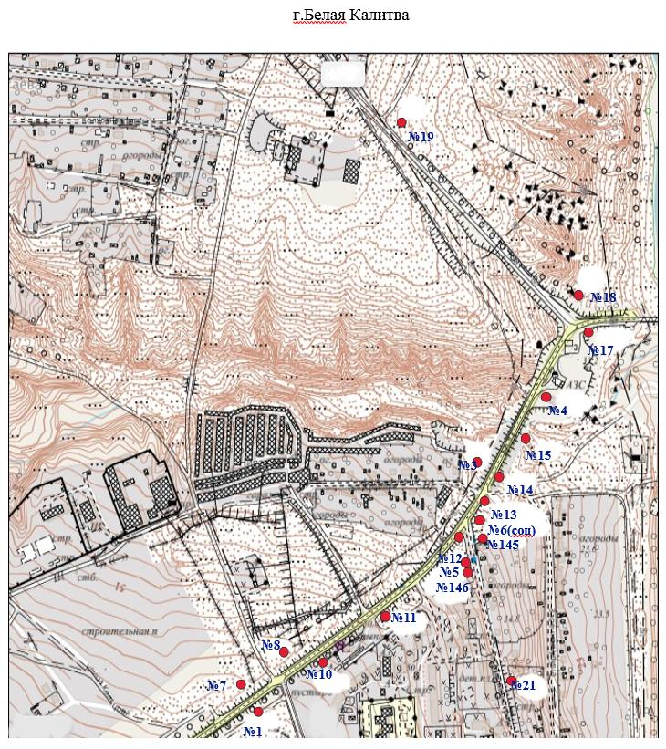

г. Белая Калитва

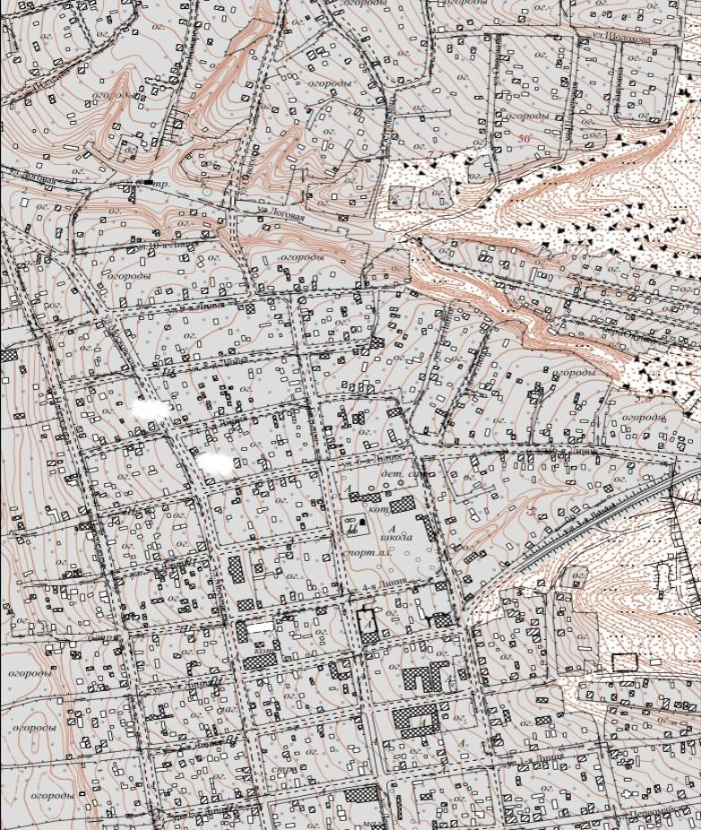
№151

№150

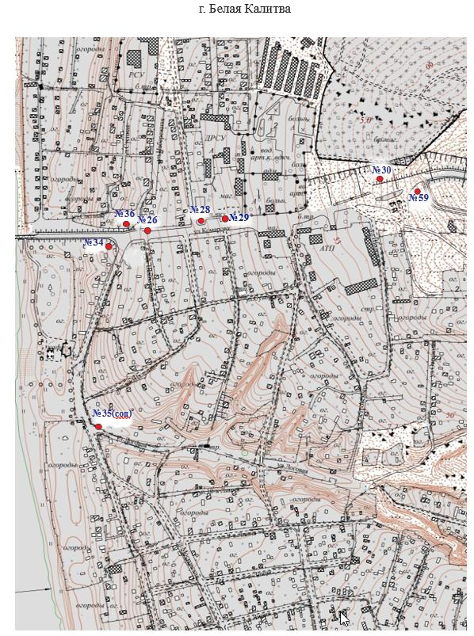

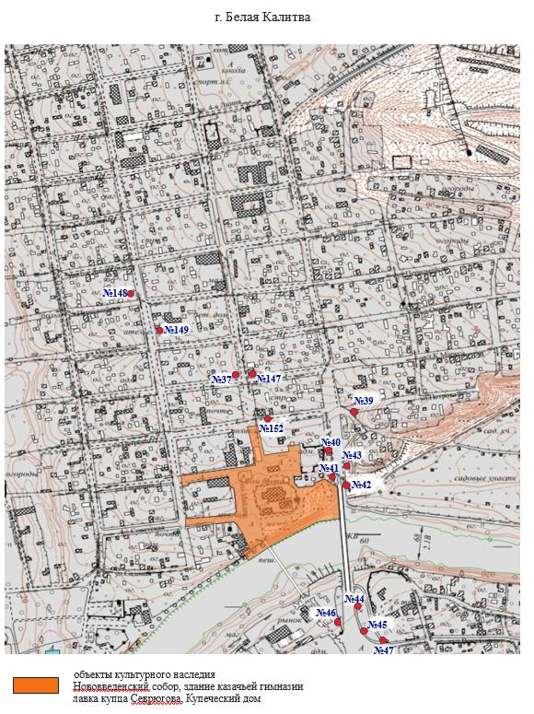

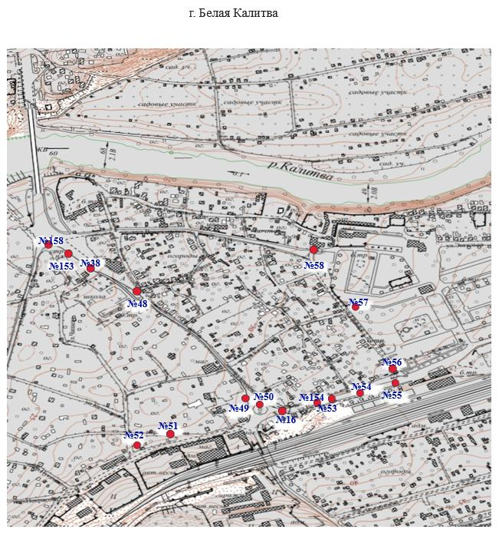

Г
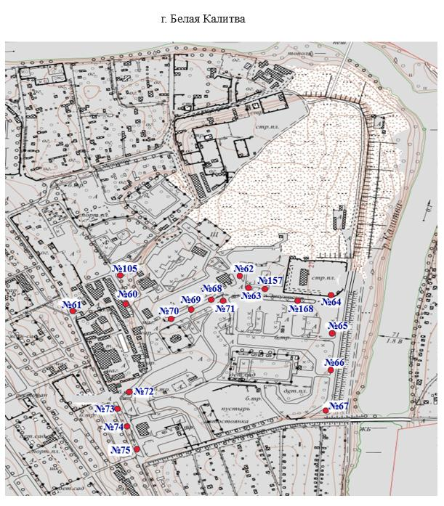
55555

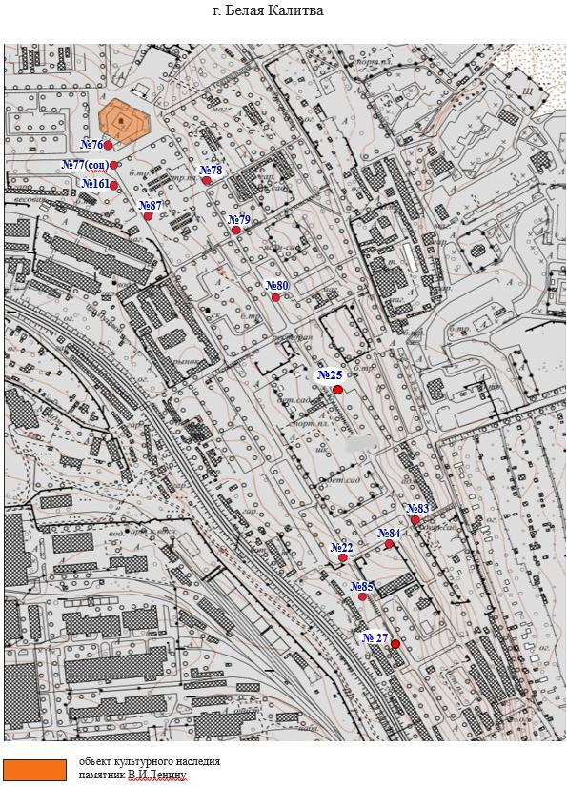

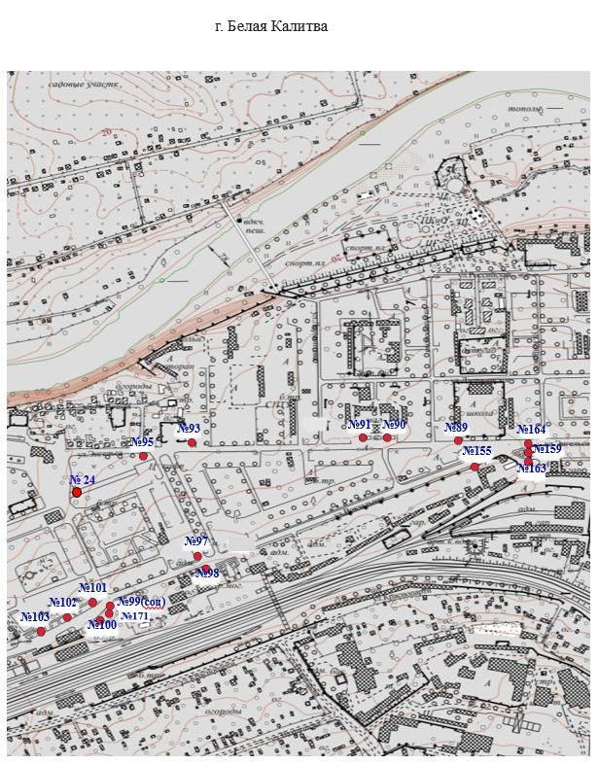

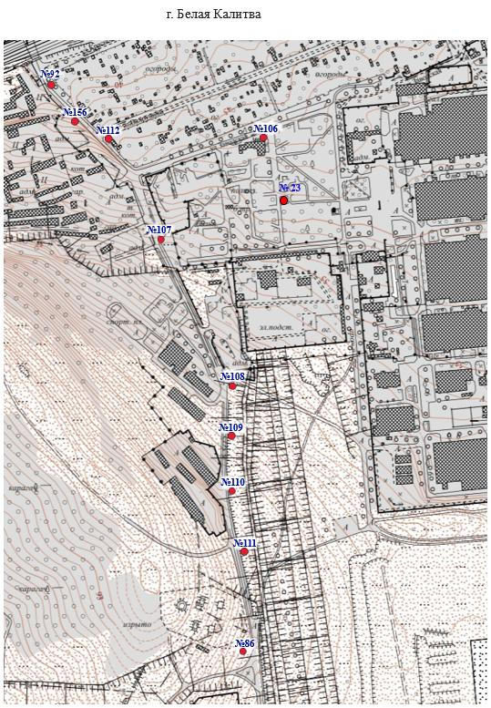

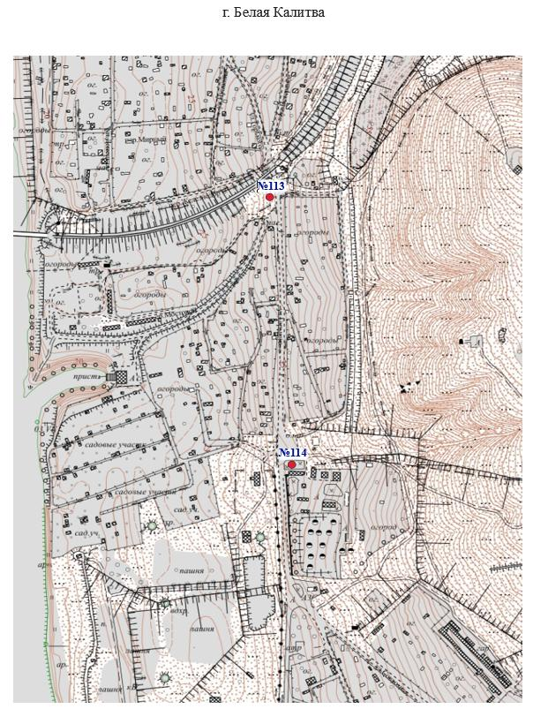

№113

№114

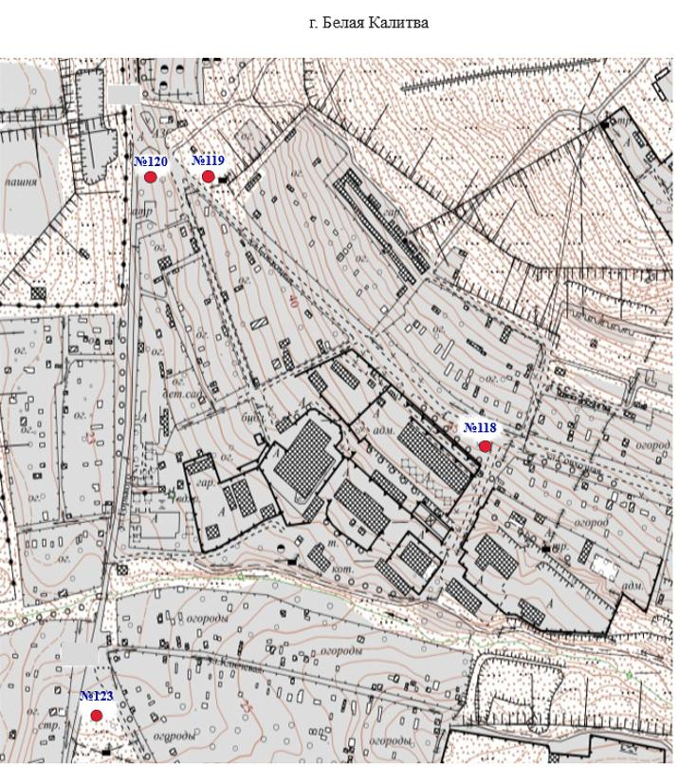

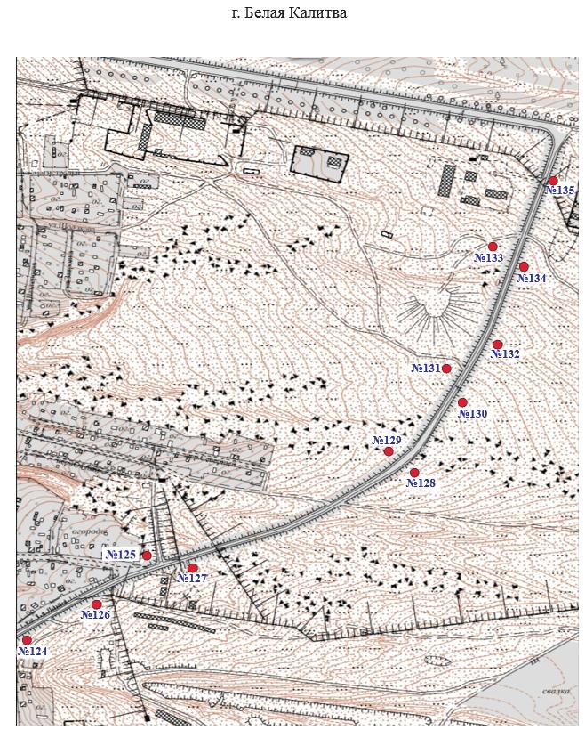

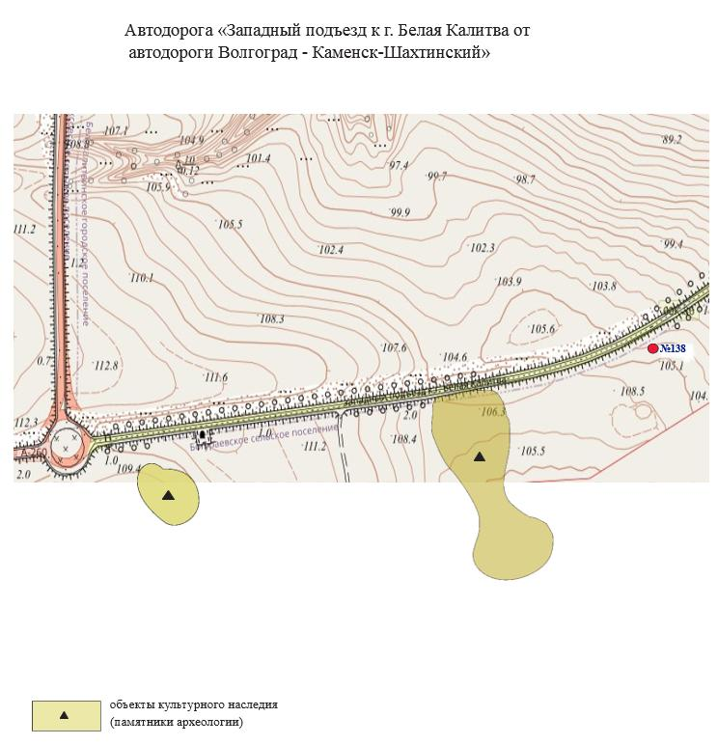

г. Белая Калитва

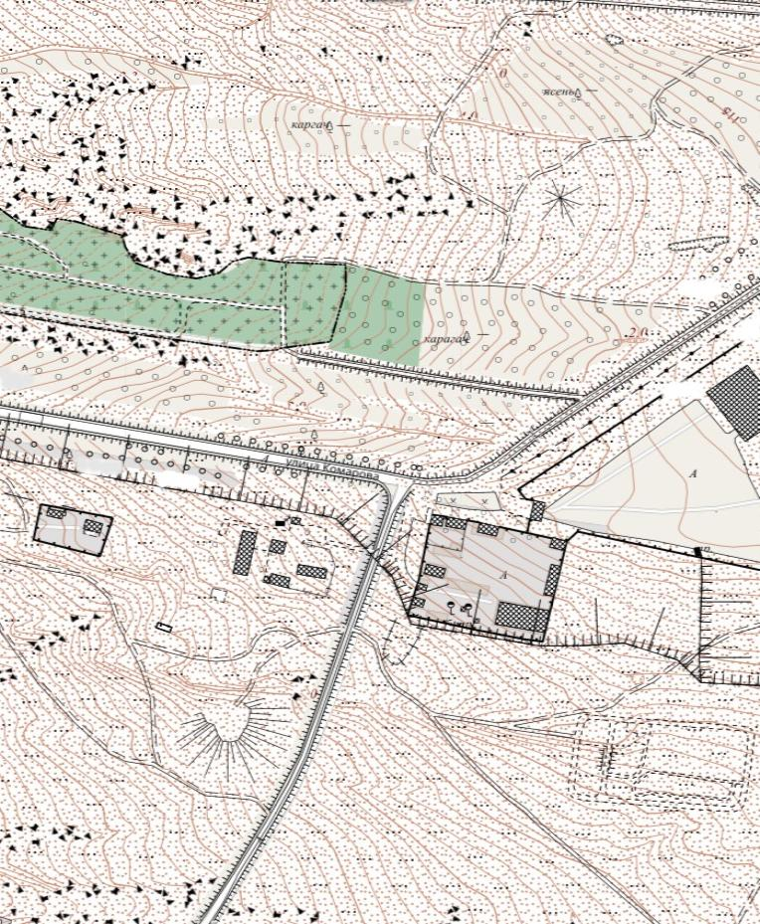

№143

№144

№142

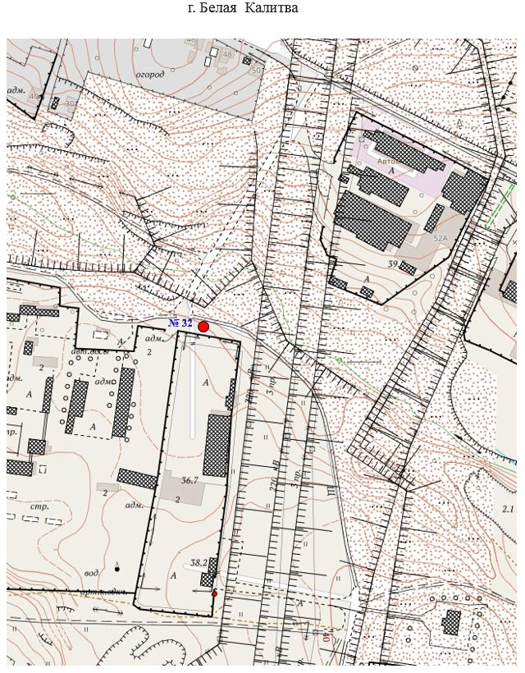

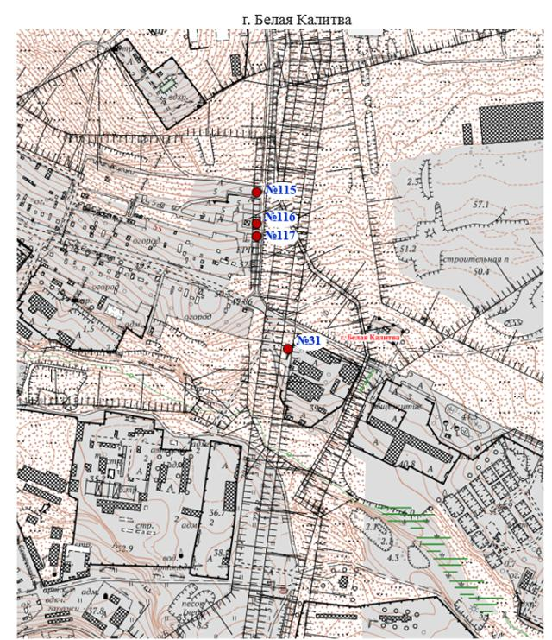

№ 115

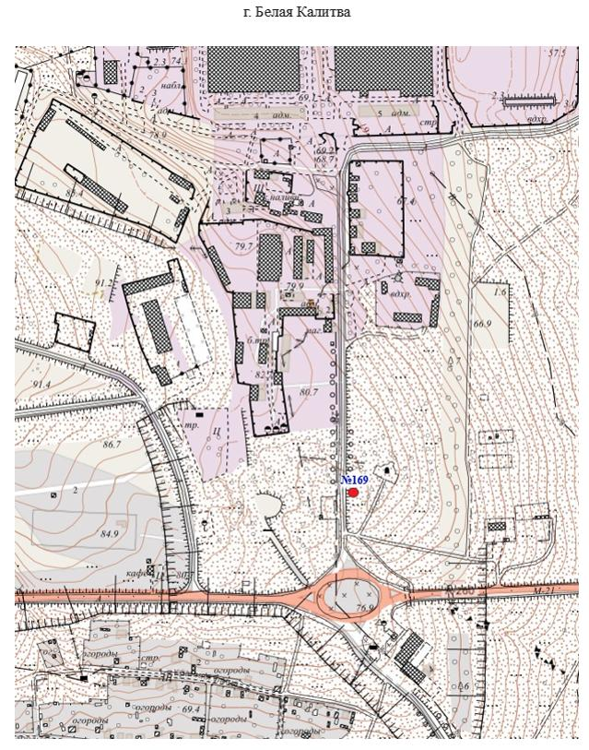

№169

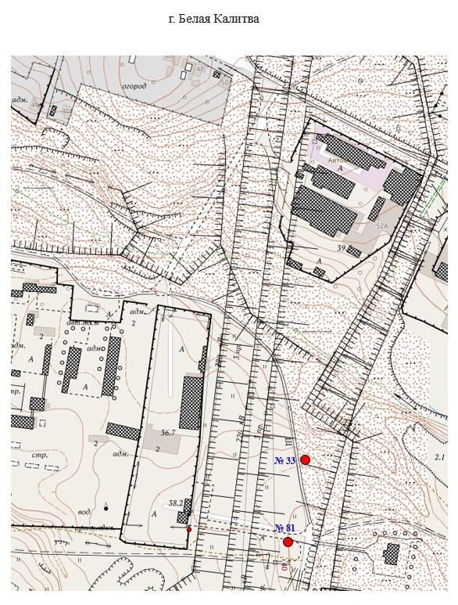

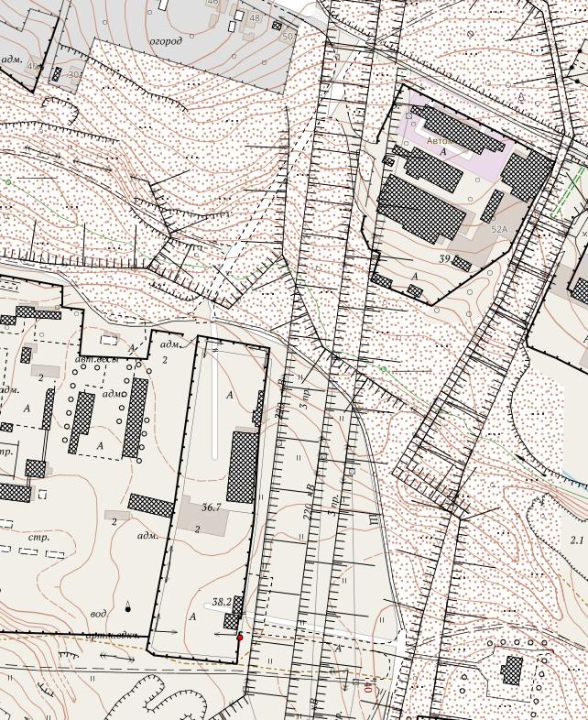
№ 81
№ 33

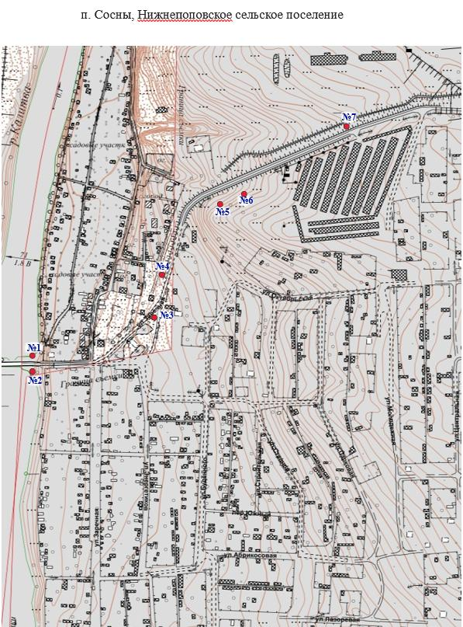

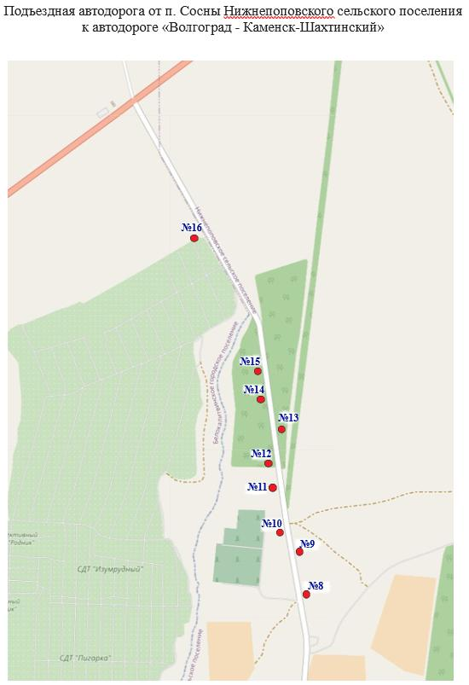

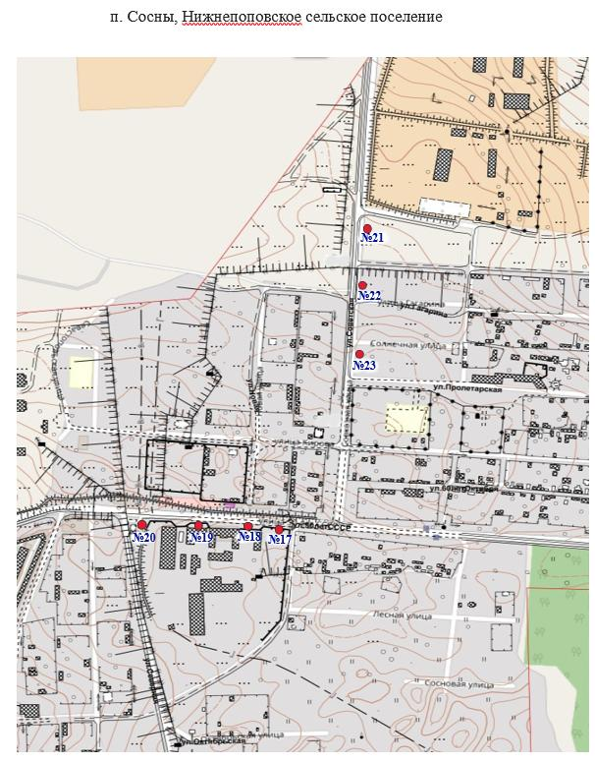

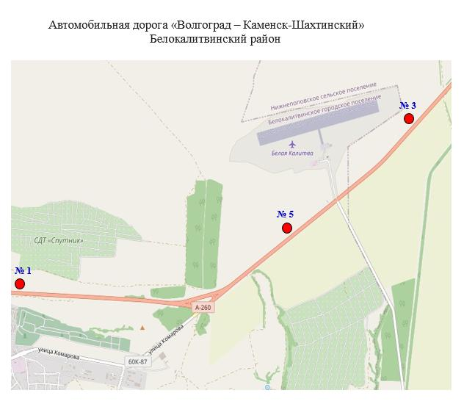

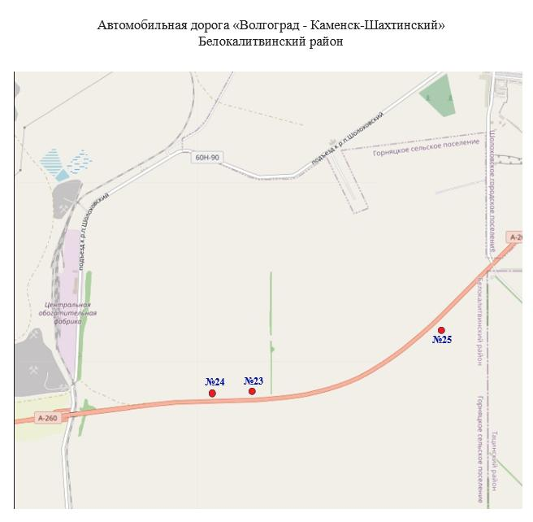

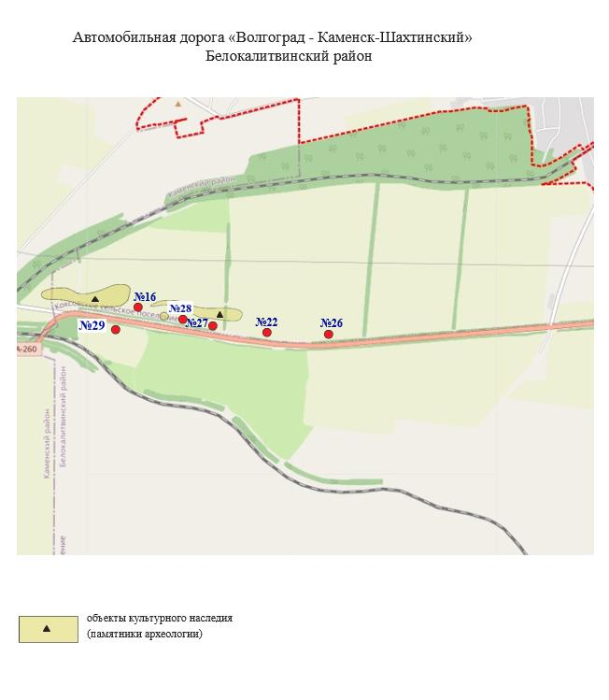

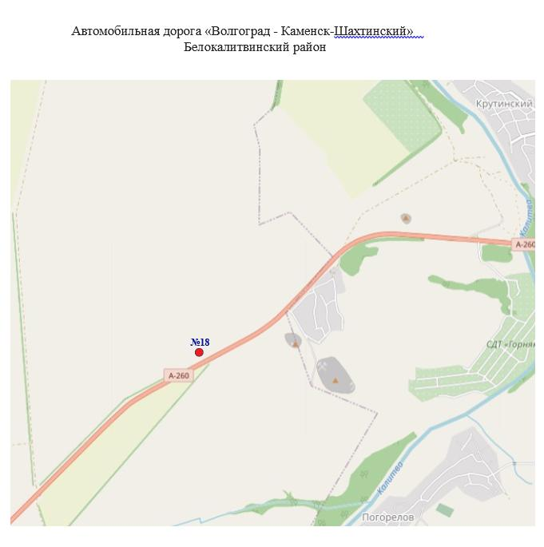

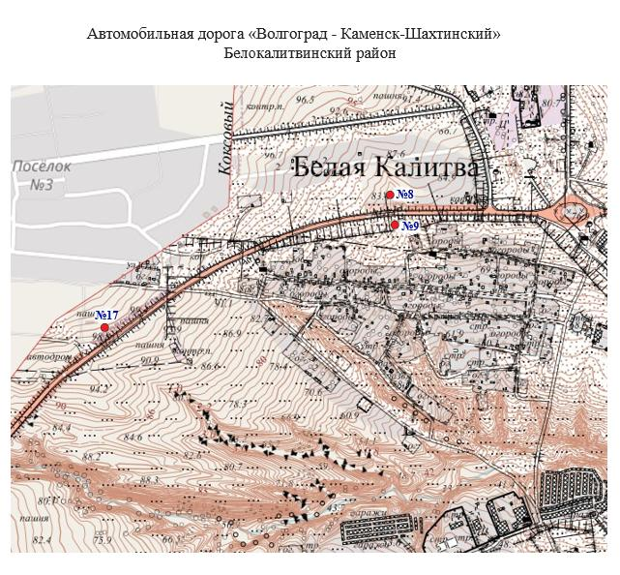

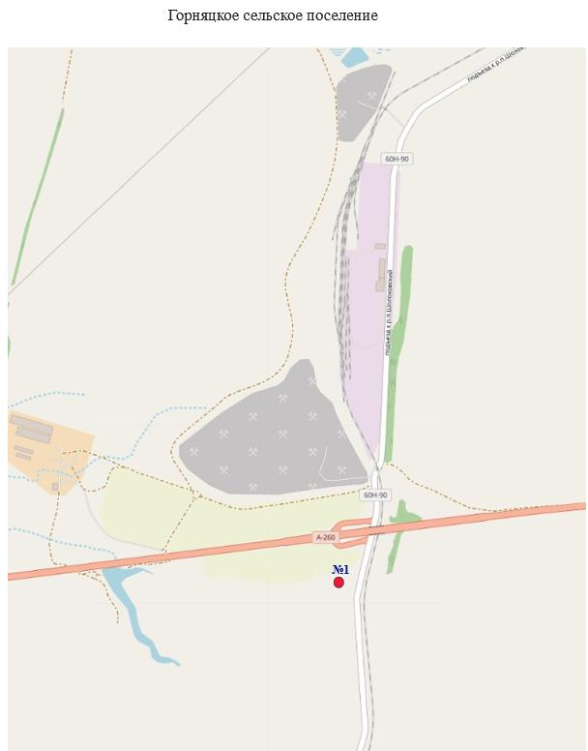

№1

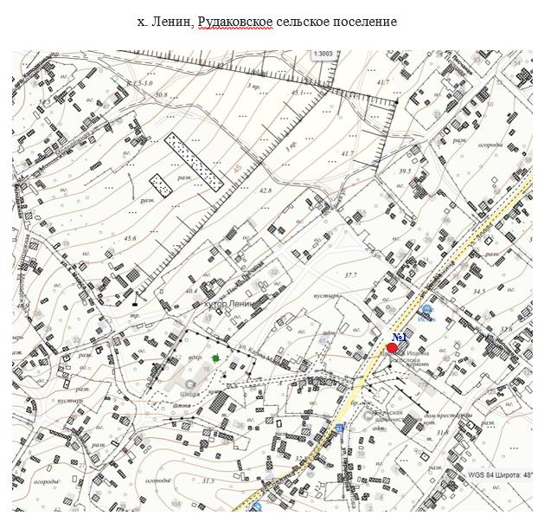

№1

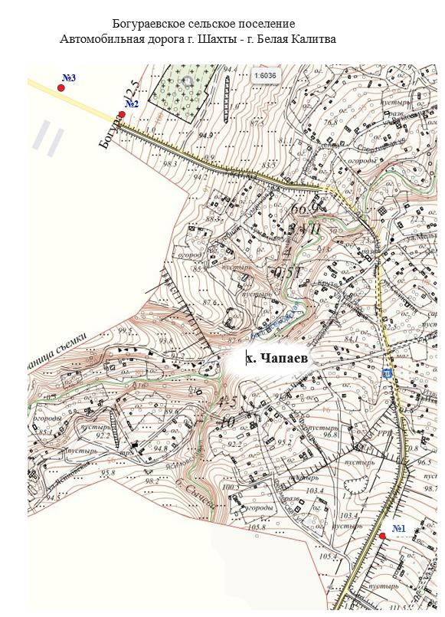

х. Чапаев

№1

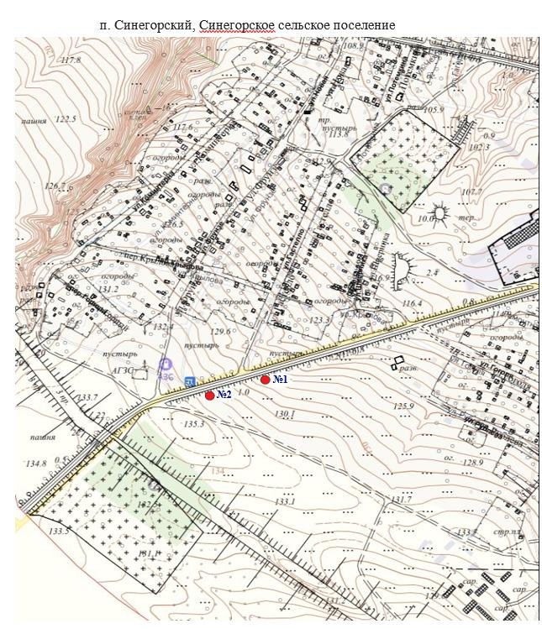

№1 №2
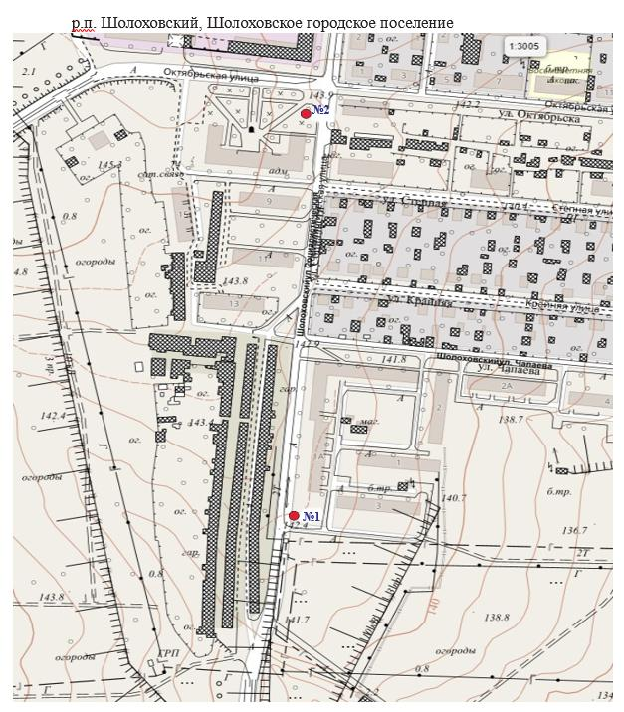

№2

№1

Заместитель главы Администрации
по организационной и кадровой работе Л.Г. Василенко

